Учреждение образования «Гомельский торгово-экономический колледж» Белкоопсоюза

Автоматизация учета реализации автозапчастей в организации
РУКОВОДСТВО ОПЕРАТОРА
КП.0432019.34

Разработал А.П. Журович
Руководитель проекта Е.М. Курилина

Назначение программы
Программа «Database» предназначена для учета реализации автозапчастей в ООО «Эксперт в деталях».
Запуск программы непосредственно из папки, в которую она была установленна (рисунок 1):
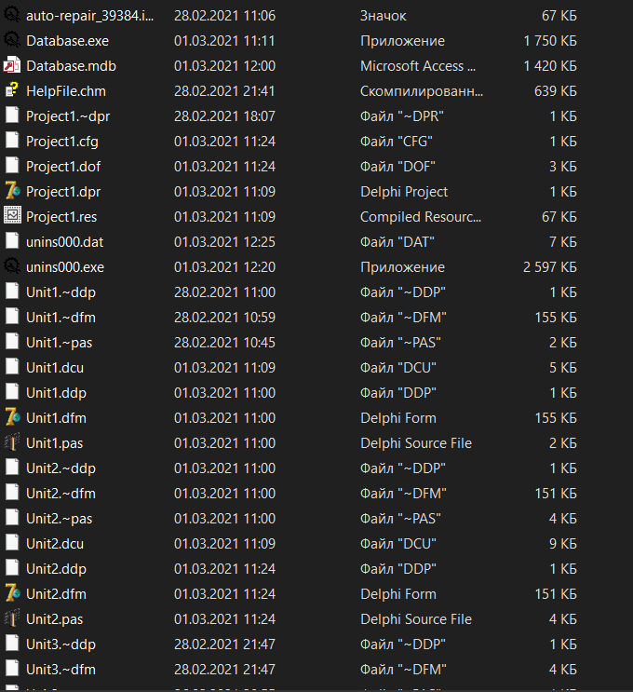
Рисунок 1 – Файл запуска программы

Условия выполнения программы
Для работы с данной программой, должны быть выполнены следующие условия:
- ОС: Windows XP/Vista/7/8/8.1/10;
- Процессор: Intel Pentium III 800 МГц;
- Оперативная память: 256 Мб;
- Место на жёстком диске: 120 Мб;
- Периферийные устройства: Клавиатура, мышь, монитор.
Выполнение программы
Программа состоит из одного модуля и пяти форм. При запуске программы появляется форма с двумя таблицами «Автозапчасти» и «Типы автозапчастей» (рисунок 2):
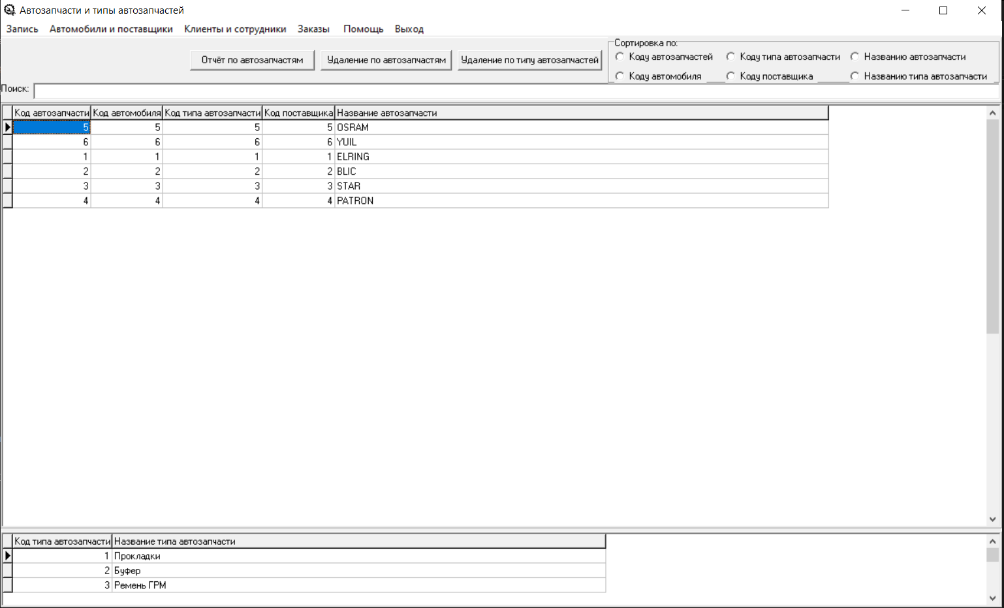
Рисунок 2 – Форма с таблицами «Автозапчасти» и «Типы автозапчастей»

На данной форме имеется 2 таблицы «Автозапчасти» и «Типы автозапчастей», «Автомобили и поставщики» (Открывает форму с таблицами «Автомобили» и «Поставщики»), «Клиенты и сотрудники» (Открывает форму с таблицами «Клиенты» и «Сотрудники»), «Заказы» (Открывает форму с таблицей «Заказы), «Помощь» (Открывает справочную систему «Help File»), «Выход» (Выход из программы).
При нажатие кнопки «Запись» открывается окно добавления и редактрование, в котором требуется заполнить все данные, которые затребованны в данном модуле (рисунок 3):
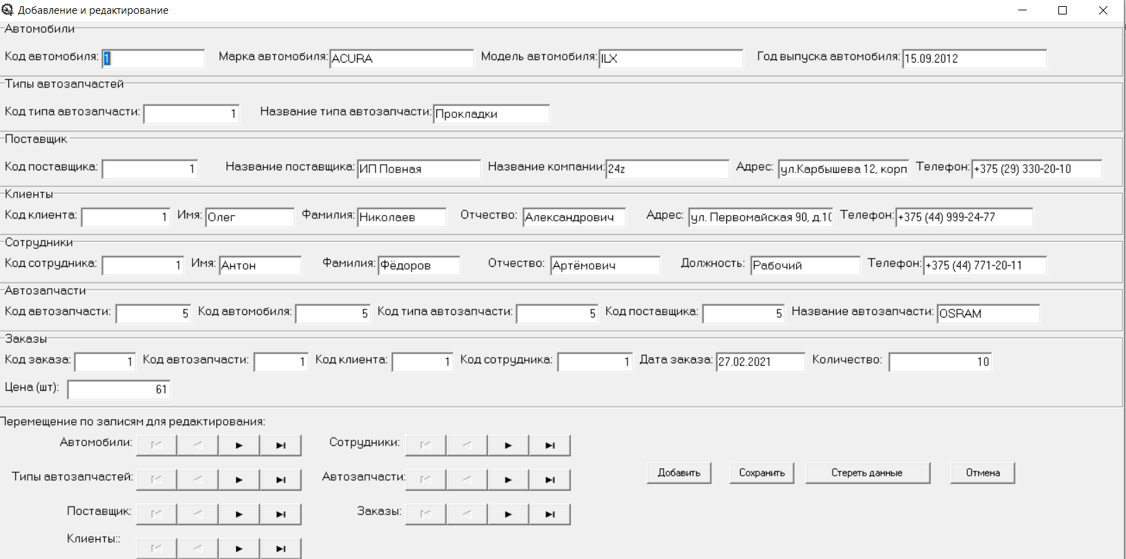
Рисунок 3 – Окно добавления и редактирование данных программы
Тут имеется также навигаторы по записям и четыре кнопки «Добавить», «Сохранить», «Стереть данны» и «Отмена». Для того, чтобы добавить запись нужно стереть данные, для этого нужно нажать кнопку «Стереть данные» для очисти полей, далее заполняем сначало одну таблицу например, «Автомобили», заполнили и нажимаем «Добавить» и так делаем с каждой таблицей.
При нажатии кнопки «Сохранить» оно сохраняет данные, например, выбираем в навигаторах данные, которые хотим изменить, а после изменяет в полях для значений и нажимаем «Сохранить», данные будут успешно сохранены в базе данных.
При нажатии кнопки «Отмена» форма закрывается.
Кнопка «Помощь» открывает окно, где отображаются данные для руководства и ознакомления с программой (рисунок 4):
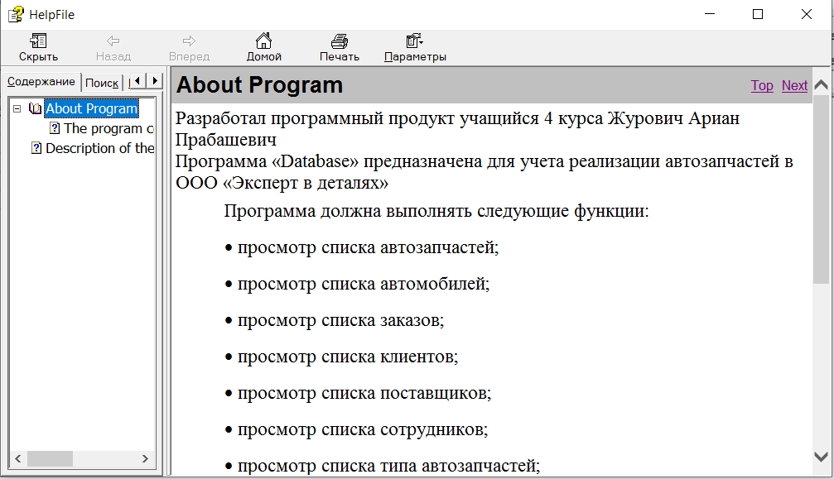
Рисунок 4 – Помощь
Также на форме «Автозапчасти и типы автозапчастей» имеются и другие кнопки (рисунок 5):
Рисунок 5 – Кнопки на форме

При нажатии кнопки «Удаление по автозапчастям» либо же «Удаление по типу автозапчастей» откроется окно, которое требует подтверждения Вами запроса, при нажатии «Yes» запись будет удалена и окно закроется, при нажатии кнопки «No» окно закроется (рисунок 6):
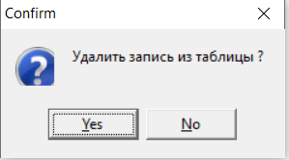
Рисунок 6 – Окно удаления данных

При нажатии кнопки «Отчёт по автозапчастям» откроется окно, с отчётом (рисунок 7):
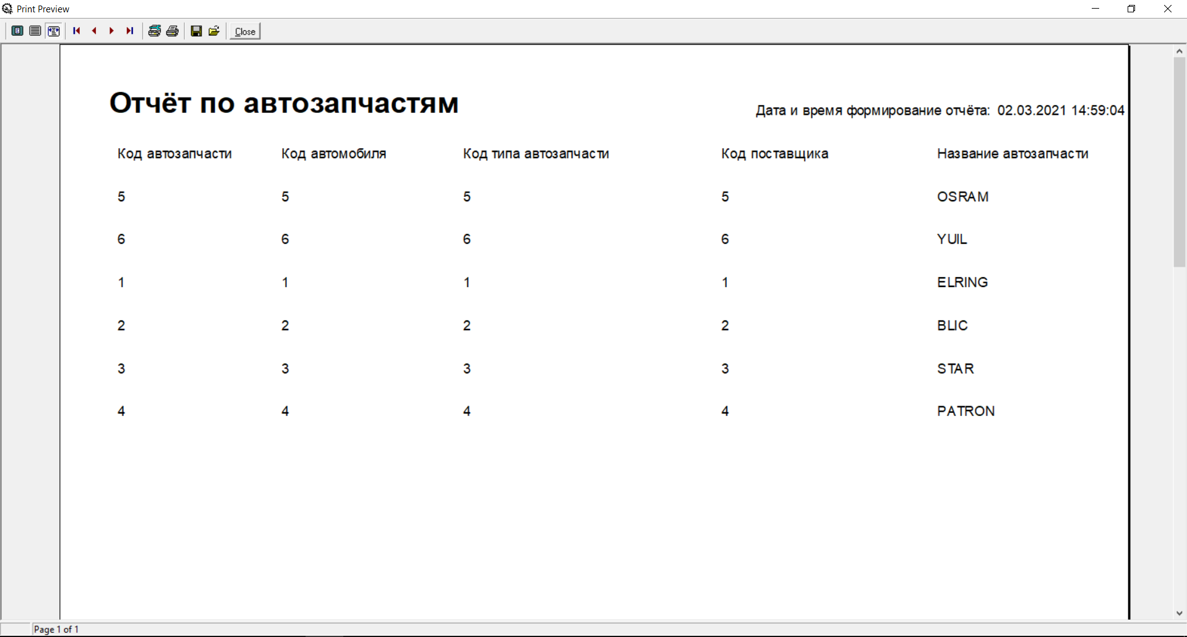
Рисунок 7 – Отчёт

Также на форме присутствует строка поиска она отмечена как «Поиск», чтобы найти что-либо мы пишем в строку поиска, пример (рисунок 8):
Рисунок 8 – Функция поиска элементов таблицы «Автозапчасти» и «Типы автозапчастей»

Поиск осуществляется сразу из двух таблиц.
Сортировка элементов происходит при нажатии на одну из кнопок (рисунок 9):
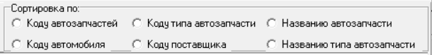
Рисунок 9 – Сортировка

При нажатии кнопки меню «Автомобили и поставщики» откроется таблица «Автомобили» и «Поставщики» (рисунок 10):
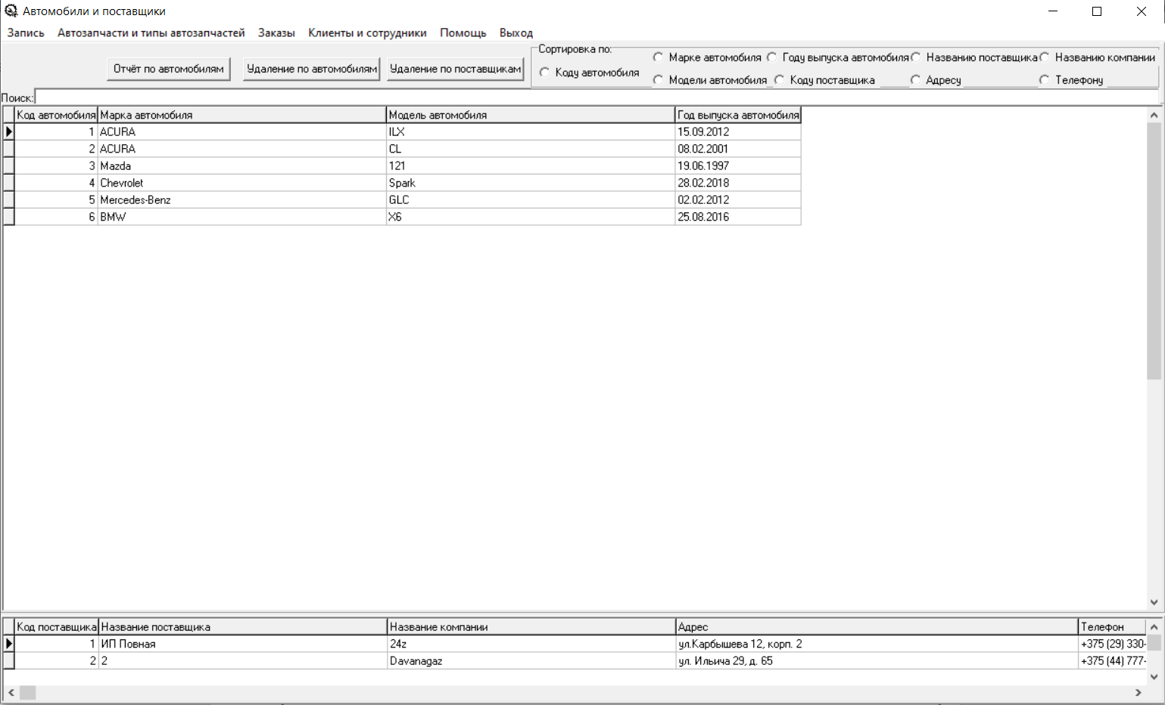
Рисунок 10 – Таблица «Автомобили» и «Поставщики»

Также на форме «Автомобили и поставщики» имеются и другие кнопки (рисунок 11):
Рисунок 11 – Кнопки на форме

При нажатии кнопки «Удаление по автомобилям» либо же «Удаление по поставщикам» откроется окно, которое требует подтверждения Вами запроса, при нажатии «Yes» запись будет удалена и окно закроется, при нажатии кнопки «No» окно закроется (рисунок 12):
Рисунок 12 – Окно удаления данных

При нажатии кнопки «Отчёт по автомобилям» откроется окно, с отчётом (рисунок 13):
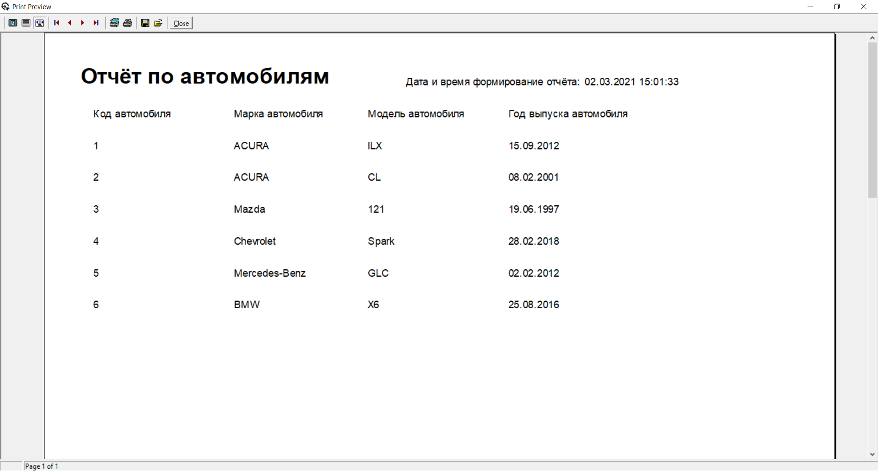
Рисунок 13 – Отчёт
Также на форме присутствует строка поиска она отмечена как «Поиск», чтобы найти что-либо мы пишем в строку поиска, пример (рисунок 14):
Рисунок 14 – Функция поиска элементов таблицы «Автомобили» и «Поставщики»

Поиск осуществляется сразу из двух таблиц.
Сортировка элементов происходит при нажатии на одну из кнопок (рисунок 15):
Рисунок 15 – Сортировка

При нажатии кнопки меню «Заказы» откроется таблица «Заказы» и запрос «Сумма продаж», таблица «Сумма продаж» является запросом (рисунок 16):
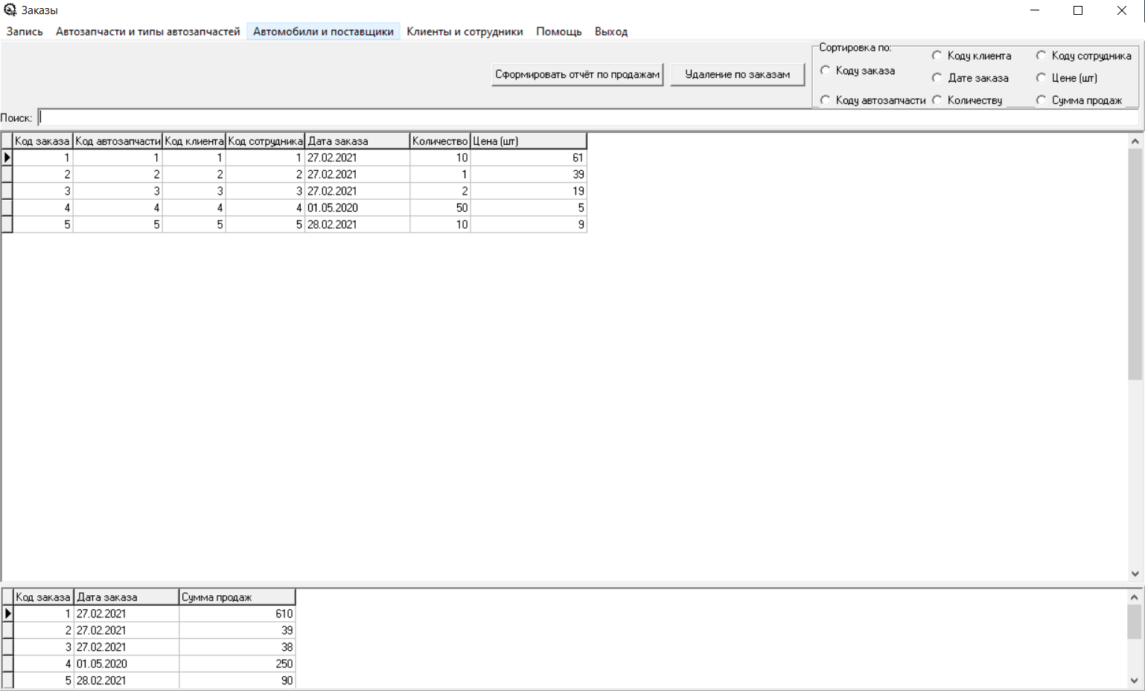
Рисунок 16 – Таблица «Заказы» и запрос «Сумма продаж»

При нажатии кнопки «Удаление по заказам» откроется окно, которое требует подтверждения Вами запроса, при нажатии «Yes» запись будет удалена и окно закроется, при нажатии кнопки «No» окно закроется (рисунок 17):
Рисунок 17 – Окно удаления данных

При нажатии кнопки «Сформировать отчёт по продажам» откроется окно, с отчётом (рисунок 18):
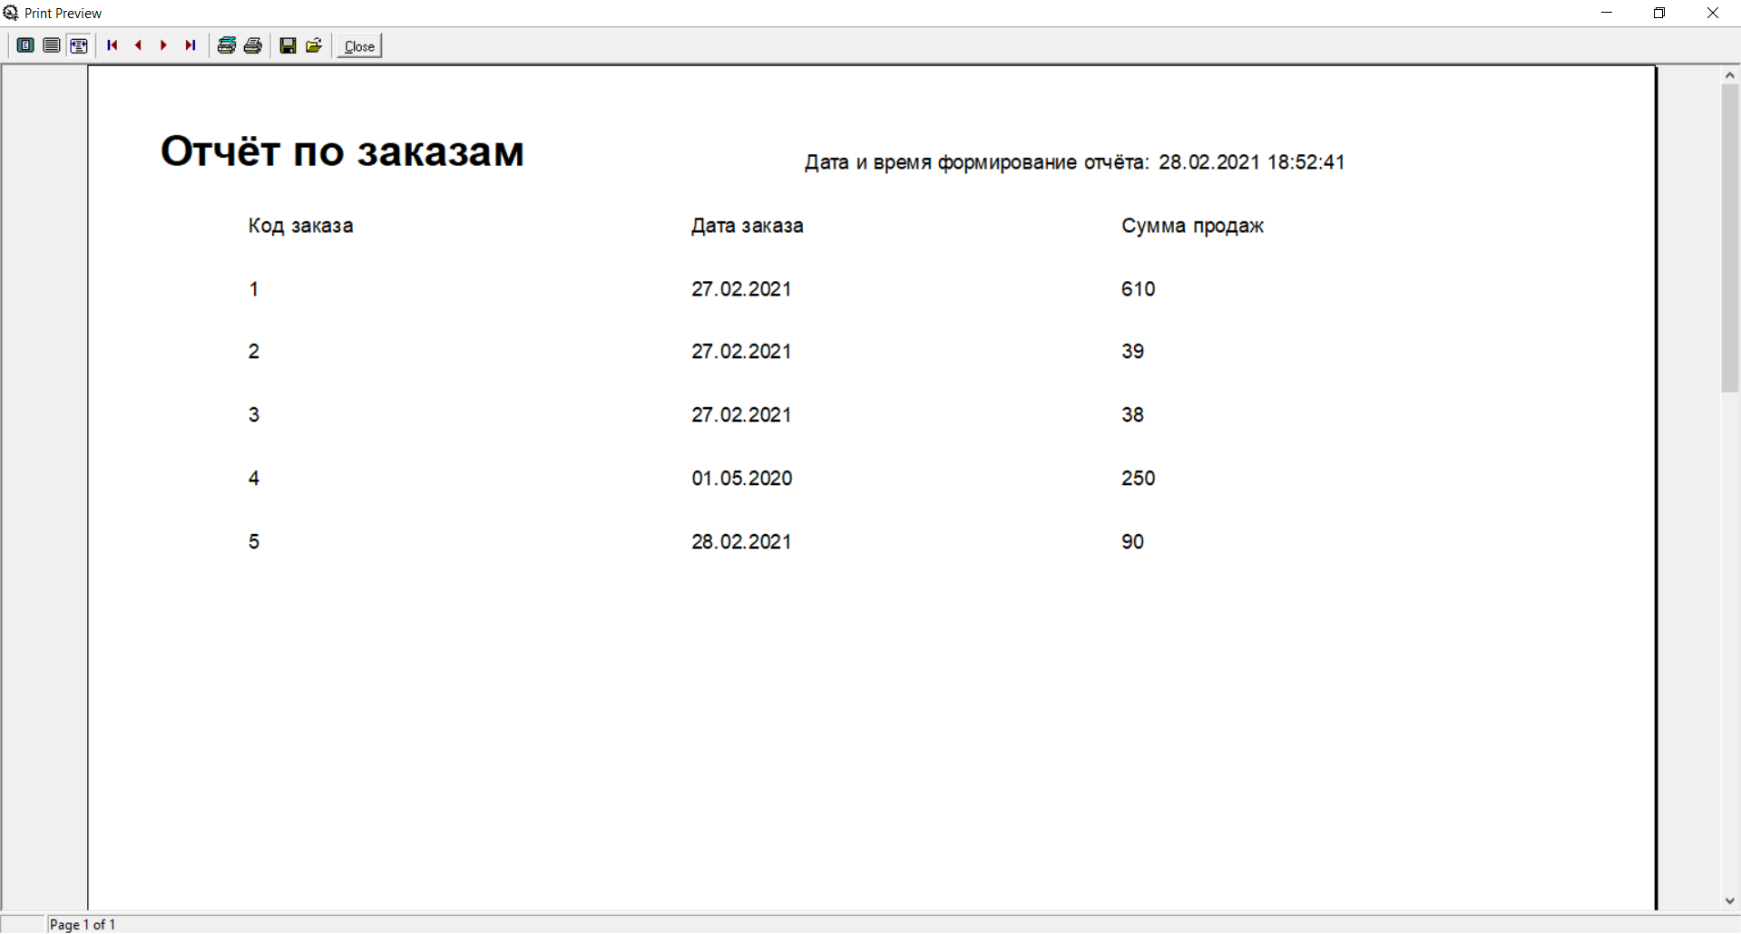
Рисунок 18 – Отчёт

Также на форме присутствует строка поиска она отмечена как «Поиск», чтобы найти что-либо мы пишем в строку поиска, пример (рисунок 19):
Рисунок 19 – Функция поиска элементов таблицы «Заказы»

Сортировка элементов происходит при нажатии на одну из кнопок (рисунок 20):
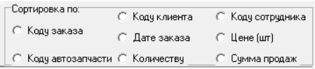
Рисунок 20 – Сортировка

При нажатии кнопки меню «Клиенты и сотрудники» откроется таблица «Клиенты» и «Сотрудники» (рисунок 21):
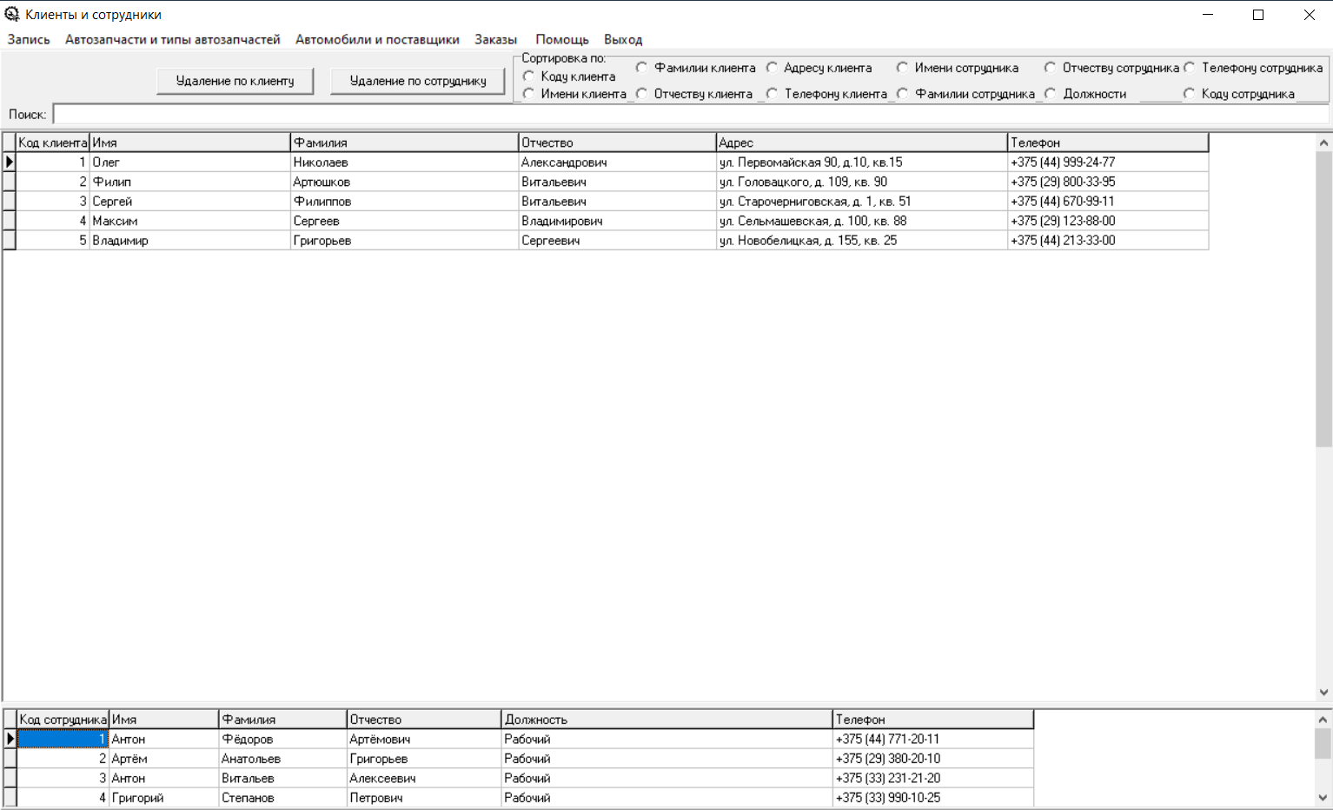
Рисунок 21 – Таблица «Клиенты» и «Сотрудники»

Также на форме «Клиенты и сотрудники» имеются и другие кнопки (рисунок 22):
Рисунок 22 – Кнопки на форме

При нажатии кнопки «Удаление по клиенту» либо же «Удаление по сотруднику» откроется окно, которое требует подтверждения Вами запроса, при нажатии «Yes» запись будет удалена и окно закроется, при нажатии кнопки «No» окно закроется (рисунок 23):
Рисунок 23 – Окно удаления данных

Также на форме присутствует строка поиска она отмечена как «Поиск», чтобы найти что-либо мы пишем в строку поиска, пример (рисунок 24):
Рисунок 24 – Функция поиска элементов таблицы «Автомобили» и «Поставщики»

Поиск осуществляется сразу из двух таблиц.
Сортировка элементов происходит при нажатии на одну из кнопок (рисунок 25):
Рисунок 25 – Сортировка

Сообщения оператору
При удалении записи будет выдано сообщение об удалении записи (рисунок 26):
Рисунок 26 – Подтверждение удаление записи

